2026年1月1日-6月30日景德镇市应急管理局行政许可事项办理结果公告

2026年1月1日-6月30日，景德镇市应急管理局办结行政许可事项80项。其中，生产、储存危险化学品建设项目安全条件审查6项，生产、储存危险化学品建设项目安全设施设计审查12项，生产经营单位生产安全事故应急救援预案备案27项，第二类、第三类非药品类易制毒化学品生产经营备案6项,危险化学品经营许可证27项，非煤矿矿山企业安全生产许可证2项,现予以公告。

生产、储存危险化学品建设项目安全条件审查
办理结果清单
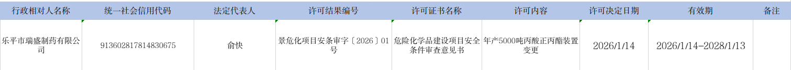

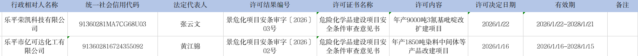

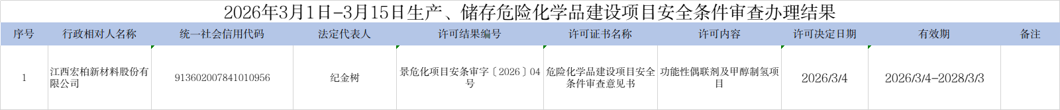
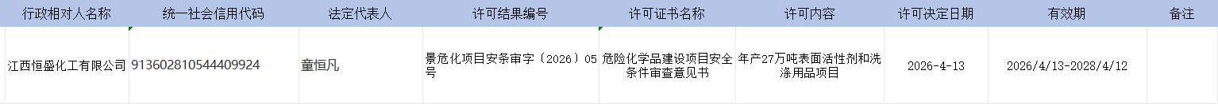

生产、储存危险化学品建设项目安全设施设计审查
办理结果清单
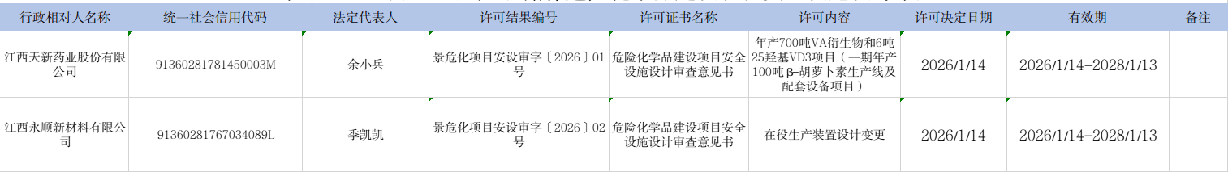

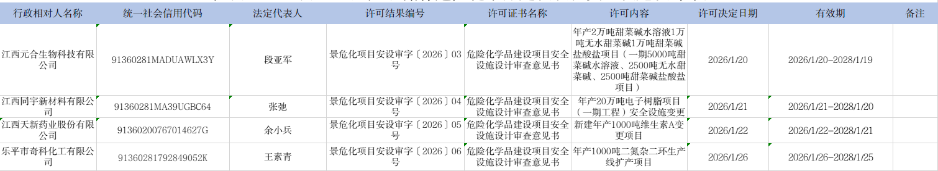

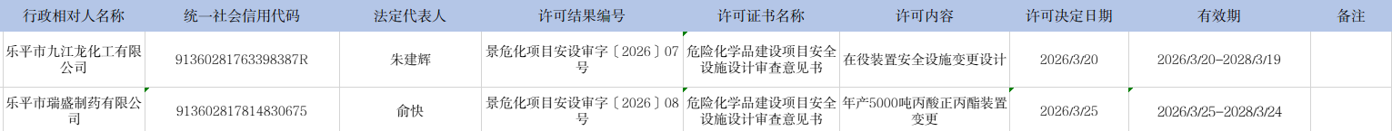

生产经营单位生产安全事故应急救援预案备案
办理结果清单
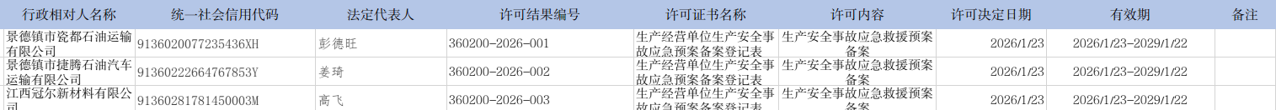

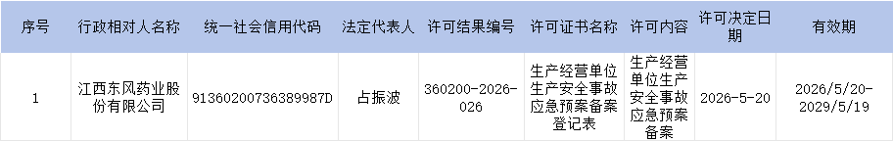
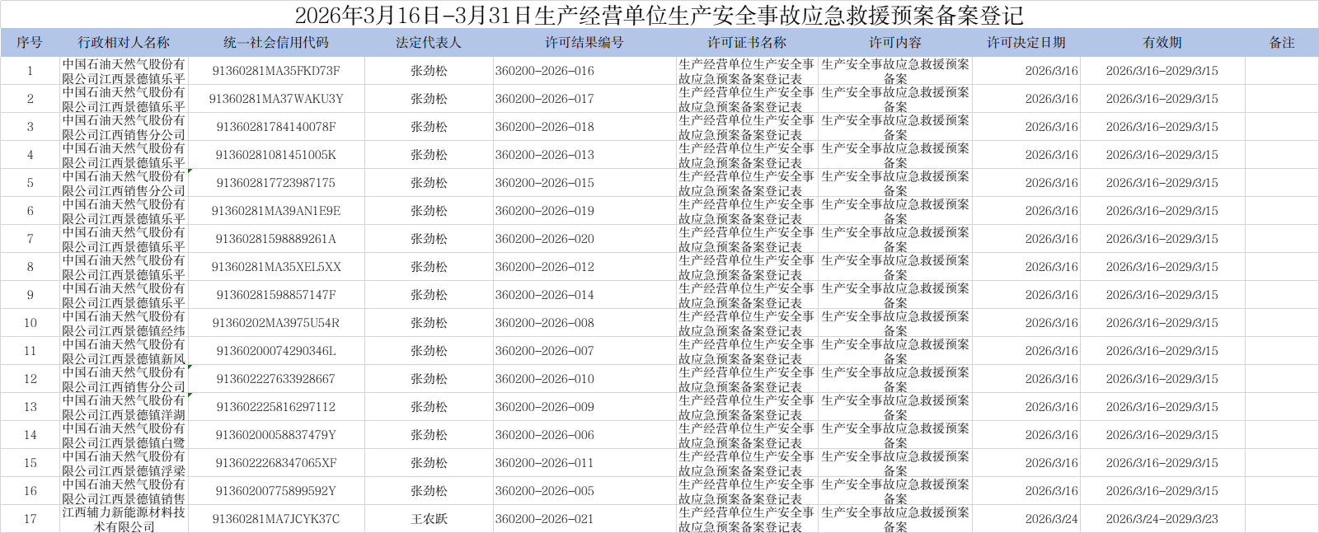
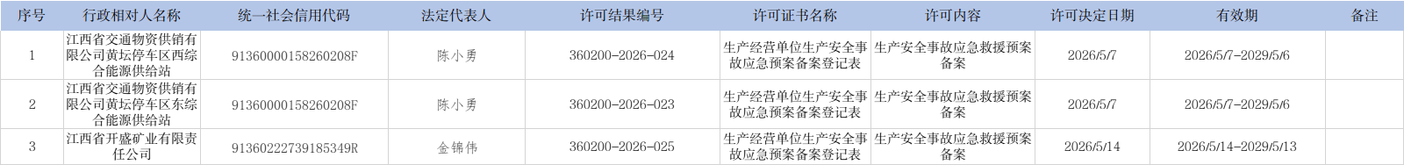

第二类、第三类非药品类易制毒化学品生产经营
备案办理结果清单
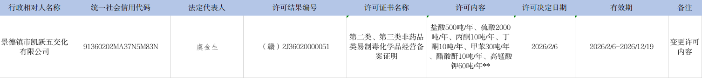
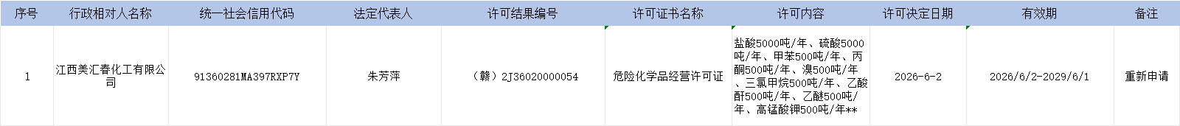

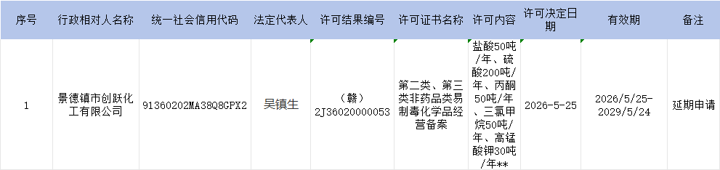
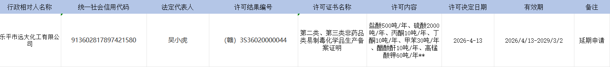

危险化学品经营许可证
审查办理结果清单
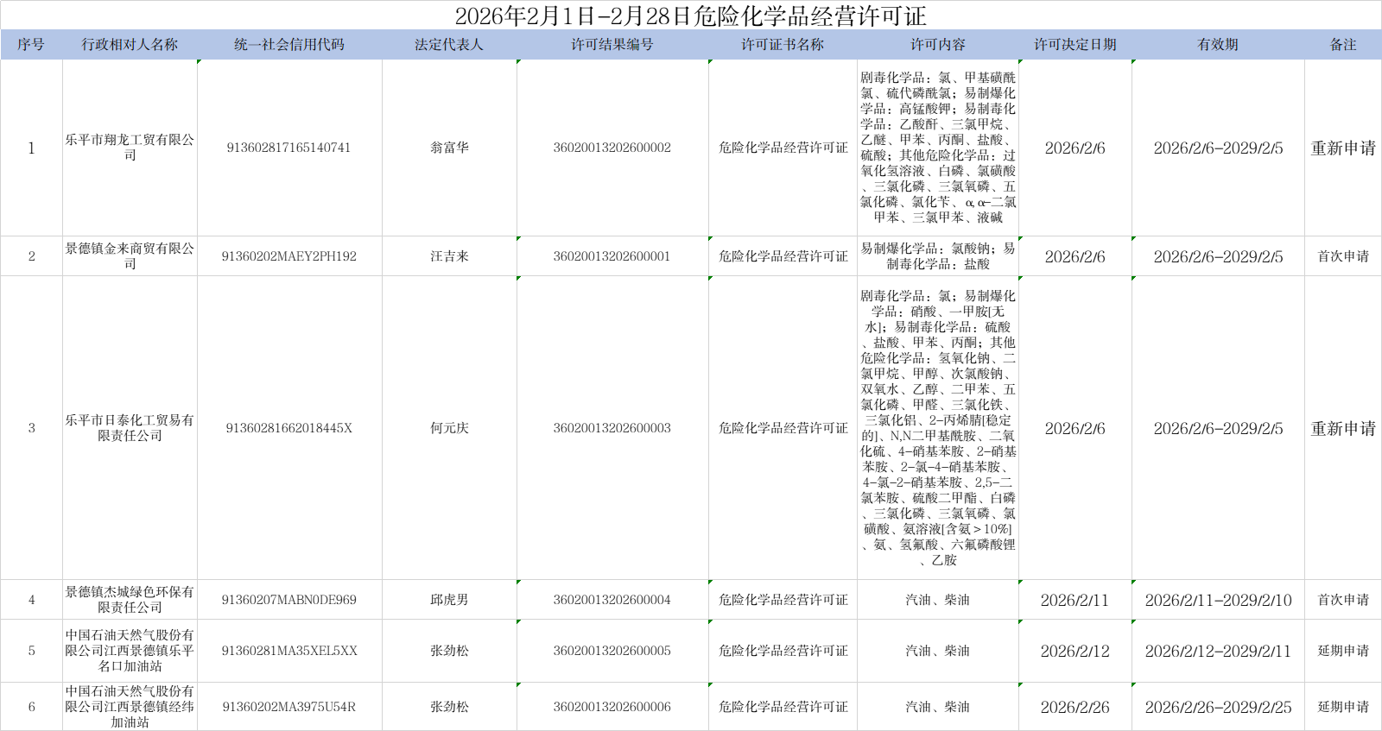

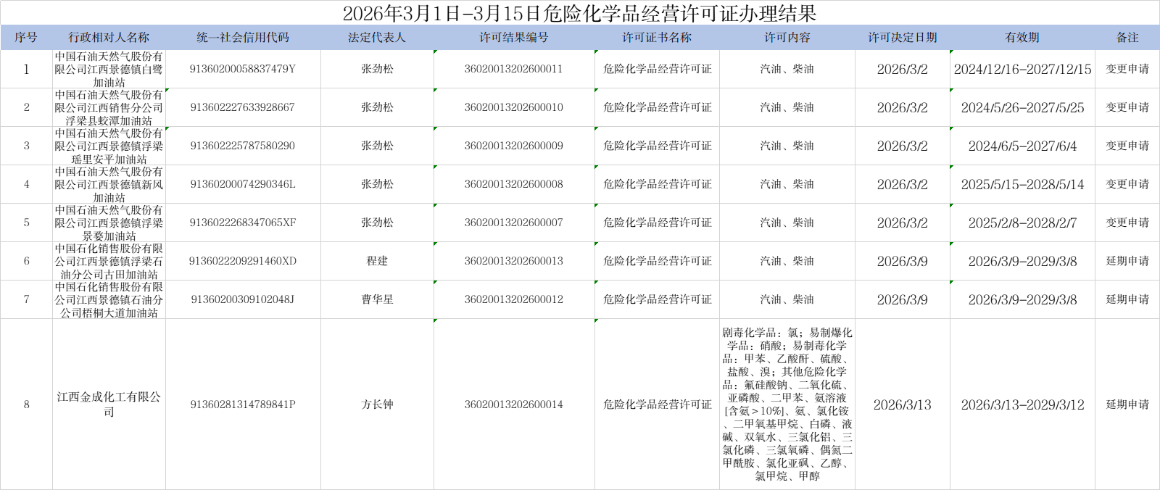

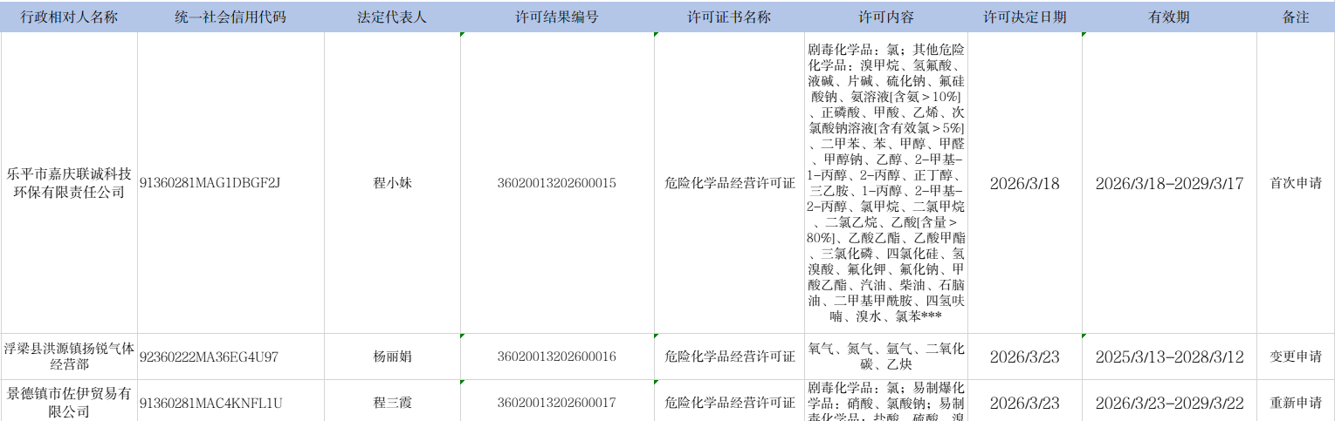

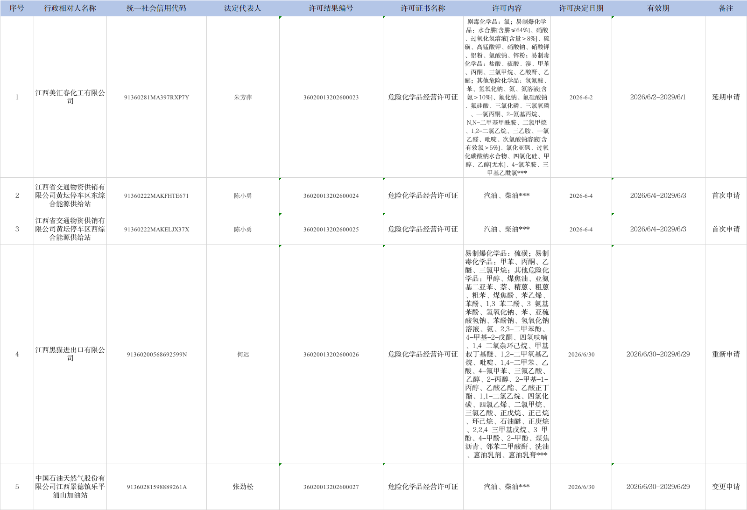

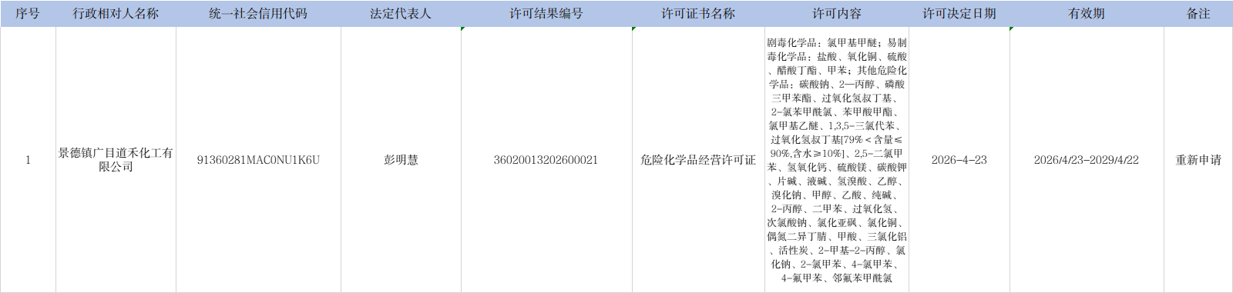

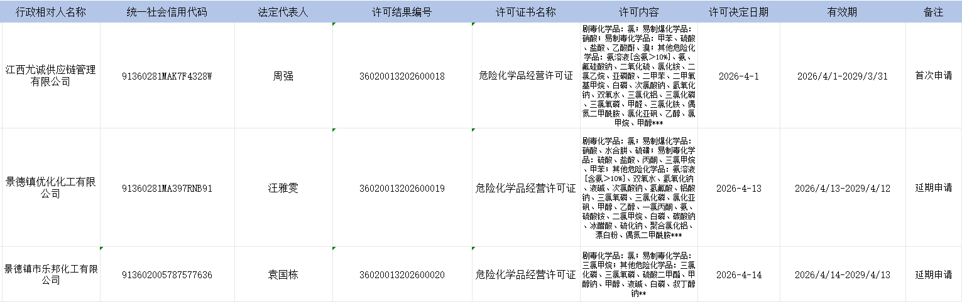
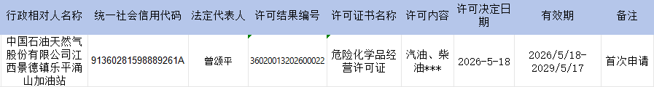

非煤矿矿山企业安全生产许可证
办理结果清单

